Spis treści
A. CZĘŚĆ FORMALNO-PRAWNA 2
1.1 Kopie uprawnień i zaświadczeń przynależności do Izb Zawodowych 3
1.2 Oświadczenie projektantów o sporządzeniu projektu budowlanego 7
B. CZĘŚĆ OPISOWA 8
1.Dane ogólne 8
1.3 Nazwa i adres inwestycji: 8
1.4 Inwestor: 8
1.5 Projektant: 8
1.6 Przedmiot i zakres opracowania 8
1.7 Podstawa opracowania 8
2. Opis stanu istniejącego 10
3. Opis projektu 11
3.1 Ogrodzenie od ul. Wiśniowej 11
3.2 Ogrodzenie od ul. Madalińskiego 12
3.3 Ogólne wymagania dla materiałów budowlanych i wykończeniowych 13
C. INFORMACJA BIOZ 14
D. CZĘŚĆ GRAFICZNA 20

A. CZĘŚĆ FORMALNO-PRAWNA

Kopie uprawnień i zaświadczeń przynależności do Izb Zawodowych

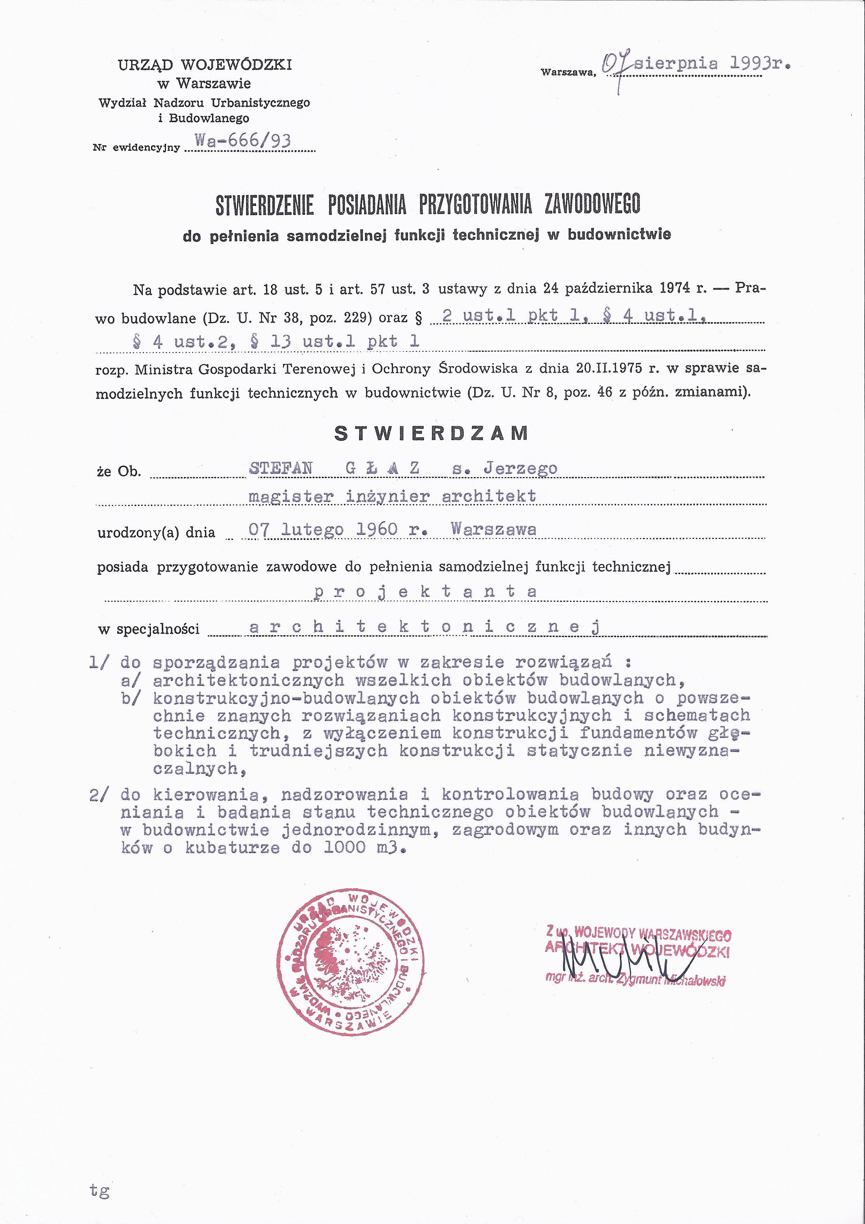

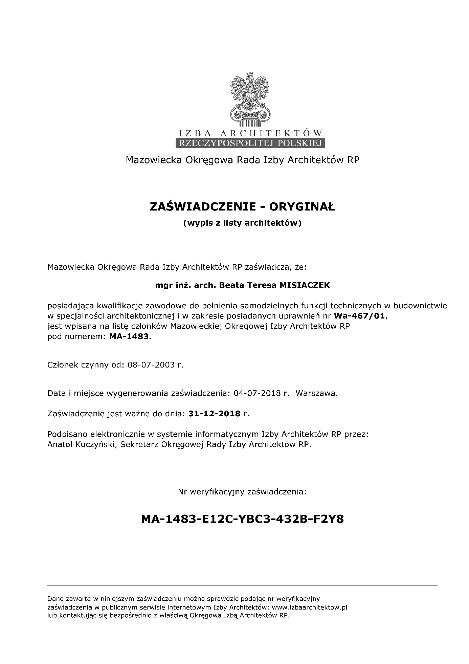

Oświadczenie projektantów o sporządzeniu projektu budowlanego

Warszawa, dn.30.11.2018r.

OŚWIADCZENIE
Zgodnie z art. 20 ust.4 ustawy z dnia 17 sierpnia 2006 roku Prawo budowlane
(Dz. U. Nr 156 z 2006r. poz. 1118 z późniejszymi zmianami)

Oświadczamy, że niniejszy Projekt Architektoniczno-Budowlany pn. „ Projekt remontu ogrodzenia od ul. Wiśniowej i ul. Madalińskiego na terenie parkingu” opracowany w ramach zadania pn. „Aktualizacja zagospodarowania terenu Szpitala Specjalistycznego im. Świętej Rodziny”,
jest zgodny z obowiązującymi przepisami oraz zasadami wiedzy technicznej i jest kompletny z punktu widzenia celu, któremu ma służyć.

Projektant architektury: | mgr inż. arch. Stefan Głaz  Uprawnienia budowlane do projektowania bez ograniczeń w specjalności architektonicznej  Wa-666/93
Sprawdzający architektury: | mgr inż. arch. Beata Misiaczek  Uprawnienia budowlane do projektowania bez ograniczeń w specjalności architektonicznej  Wa-467/01

B. CZĘŚĆ OPISOWA

1.Dane ogólne

Nazwa i adres inwestycji:
Szpital Specjalistyczny im. Świętej Rodziny SP ZOZ
ul. Madalińskiego 25, 02-544 Warszawa, dz. ew. nr 13 obręb 0120

Inwestor:
Szpital Specjalistyczny im. Świętej Rodziny SP ZOZ
ul. Madalińskiego 25, 02-544 Warszawa

Projektant:
STEFAN GŁAZ – DZIAŁALNOŚĆ W ZAKRESIE ARCHITEKTURY
ul. J. Dąbrowskiego 1 m 8, 02-558 Warszawa

Przedmiot i zakres opracowania
Przedmiotem inwestycji jest wykonanie remontu ogrodzenia terenu Szpitala Specjalistycznego im. Świętej Rodziny SP ZOZ przy ul. Madalińskiego 25, w Warszawie w zakresie:
- ogrodzenie od ul. Wiśniowej
- ogrodzenie od ul. Madalińskiego na odcinku terenu parkingu Szpitala

Opracowanie obejmuje:
- projekt architektoniczno-budowlany
- informację BIOZ

Podstawa opracowania
- Zlecenie Zamawiającego – umowa nr 145/2018/TECH z dn. 29.10.2018r.
- Inwentaryzacja stanu istniejącego oraz wizja lokalna;
- Ekspertyza techniczna stanu technicznego konstrukcji ogrodzenia;
- Obowiązujące normy i przepisy:

Podstawa prawna:
- Ustawa z dnia 7 lipca 1994r. Prawo budowlane ( tekst jednolity Dz. U. z 2017r., poz. 1332)
- Rozporządzenie Ministra Transportu, Budownictwa i Gospodarki Morskiej z dnia 25 kwietnia 2012r. w sprawie szczegółowego zakresu i formy projektu budowlanego: Dz.U. z 27 kwietnia 2012r. poz.462;
- Rozporządzenie Ministra Infrastruktury z dnia 12 kwietnia 2002r. w sprawie warunków technicznych, jakim powinny odpowiadać budynki i ich usytuowanie
(tekst jednolity Dz. U. z 2015r., poz. 1422 z poźn. zmianami)

- Rozporządzenie Ministra Spraw wewnętrznych i administracji z dnia 16 czerwca 2003r. w sprawie ochrony przeciwpożarowej budynków, innych obiektów budowlanych i terenów (Dz. U. z dnia 11 lipca 2003 r.)
- Polskie Normy (odpowiednio do wykonywanych prac) zgodnie z załącznikiem do Rozp. Ministra Infrastruktury z dnia 12 kwietnia 2002 w sprawie warunków technicznych, jakim powinny odpowiadać budynki i ich usytuowanie.
- Ustawa z dnia 16 kwietnia 2004r. o wyrobach budowlanych Dz. U. z 2004r. Nr 92, poz. 881 z późniejszymi zmianami.

Opis stanu istniejącego

Ogrodzenie postało prawdopodobnie w latach 50-tych XX wieku, w okresie kiedy powstawał szpital. W archiwum Szpitala nie zachowała się żadna dokumentacja dotycząca wykonania ogrodzenia. Opis techniczny został opracowany na podstawie wizji lokalnej, badań i pomiarów.
Przedmiotowe ogrodzenie szpitala składa się z dwóch odcinków. Odcinek pierwszy, długości ok. 29m, wzdłuż ul. Madalińskiego pomiędzy budynkiem kwiaciarni a wschodnią granicą działki szpitala z bramą dwuskrzydłową oraz odcinek drugi, długości ok. 65m, rozdzielający położony wyżej chodnik przy ul. Wiśniowej od drogi zjazdowej wzdłuż elewacji zachodniej szpitala, prowadzącej na parking. Na obecnym parkingu planowana jest realizacja terenu zielonego. Różnica w rzędnych pomiędzy chodnikiem a parkingiem w najwyższym miejscu wynosi około 0,80m. Tak więc, ogrodzenie częściowo pełni funkcję ściany oporowej.
Mur ogrodzenia stanowi konstrukcja betonowa, otynkowana, składa się z przęseł o długości w świetle 3,80m wzmocnionych filarkami. Grubość przęseł betonowych wynosi 30cm, przekrój filarka 40x40. Mur ogrodzenia betonowy na całej długości został podzielony dylatacjami zlokalizowanymi na styku filarek – przęsło. Mur został pokryty tynkiem cementowo-wapiennym obustronnym o grubości 2÷3cm.
Wysokość muru ogrodzenia na poziomie chodnika na odcinku ul. Madalińskiego wynosi ok.43÷60cm, natomiast wzdłuż ul Wiśniowej wynosi około 93cm (od strony szpitala jest zmienna i wynosi 83÷172cm).
Mur został pokryty betonową czapką o wysokości 14cm z kapinosami 5cm. Na koronie znajduje się stalowe ogrodzenie wykonane ze stalowych słupków wykonanych z 5 spawanych ze sobą prętów o przekroju kwadratowym pełnym 18x18. Słupki o wysokości 1,8m w rozstawie co 4,0m połączone z przęsłami o wysokości 1,5m, wypełnionymi pionowymi prętami o przekroju kwadratowym pełnym co 18cm.
Całkowita wysokość ogrodzenia (mur plus przęsła stalowe) wynosi 245÷260cm. Nie znana jest wysokość muru z ławą fundamentową (nie wykonywano odkrywek). Z uwagi na spadek terenu od ul Wiśniowej fundamenty mogły zostać wykonane „schodkowo”.
Przedmiotowa konstrukcja betonowa ogrodzenia jako obiekt nieosłonięty poddany jest zjawisku starzenia się materiału pod wpływem długotrwałego działania otaczającego środowiska w związku z działaniem zjawisk klimatycznych, a więc powtarzających się okresowo zmian wilgotności względnej otaczającego powietrza, zmian temperatury, bezpośredniego działania promieni słonecznych, wiatru, opadów atmosferycznych w postaci deszczu i śniegu.
Na całej długości muru widoczna jest o zróżnicowanym stopniu techniczna dekapitalizacja: liczne ubytki, rozwarstwienia, pęknięcia pionowe, poziome, korozja betonu, odspojenia tynku. Szkodliwe działanie czynników fizycznych, chemicznych i mechanicznych przyspieszają również ujemne cechy materiałów (niskiej jakość porowaty beton).
Ogólny stan konstrukcji należy określić jako średni nie zagrażający bezpieczeństwu. Jednak lokalnie, stan techniczny jest zły z uwagi na rozrastające się drzewa w bezpośrednim sąsiedztwie ogrodzenia, co ma niekorzystny wpływ na statykę i przemieszczenia poziome konstrukcji.
Występują miejsca, gdzie okładzina tynkarska lub fragmenty elementów betonowych (nakrywa betonowa) są na tyle poluzowane, że można je wyjąć bez użycia siły.
Przyczyn takiego stanu jest wiele: wiek, wilgoć, rozrastające się drzewa, ruch uliczny, wieloletnie zaniedbania w zakresie konserwacji i bieżących remontów.
Stopniowa degradacja muru ogrodzenia w funkcji czasu doprowadziła do rozluźnienia spoistości muru, ubytki betonu, odspojenia i spękania tynku w miejscach zawilgoconych, wilgoć a także cykle zamarzania i rozmrażania w porze zimowej doprowadziły do rozseparowania elementów konstrukcji.
Widoczny proces niszczenia muru przebiega w różnym tempie w różnych partiach budowli.

Opis projektu

Ogrodzenie od ul. Wiśniowej

Ogrodzenie istniejące
Należy w trybie pilnym usunąć drzewa, których system korzeniowy oraz rozrastające się pnie i gałęzie doprowadziły do widocznych uszkodzeń i przemieszczeń w ogrodzeniu. Pozostawienie drzew w obecnym stanie, może doprowadzić w funkcji czasu do awarii ogrodzenia.
Po usunięciu drzew wykonać remont ogrodzenia uwzględniając zgodnie z zaleceniami ekspertyzy stanu technicznego dwa warianty przeprowadzenia prac:

Wariant 1
Całkowite usunięcie wyeksploatowanego ogrodzenia i wykonanie trwałego ogrodzenia tradycyjnego, ze słupkami oraz podmurówką klinkierową oaz przęsłami stalowymi. Całość ogrodzenia zostałaby wykonana na solidnym żelbetowym fundamencie uwzględniającym różnicę poziomów i przemarzanie gruntu.
Wariant korzystniejszy ze względów technicznych jednak ze względów ekonomicznych droższy, wymagający większych nakładów finansowych niż wariant 2.

Wariant 2
Remont ogrodzenia oparty na technologii jaka została przyjęta na odcinku ogrodzenia od strony ul. Madalińskiego. Zakres prac remontowych:
- Usunięcie luźnych, spękanych, niezwiązanych, odspojonych i wykazujące niską przyczepność elementy tynku oraz betonu.
- Uzupełnienie ubytków w tynku tynkiem cementowo-wapiennym. Występujące rysy i pęknięcia w betonie ogrodzenia należy zabezpieczyć siatką stalową zatopioną w tynku cem-wap. Ubytki w betonie uzupełnić zaprawą naprawczą PCC na warstwie sczepnej np. w systemie Sika Repair. W przypadku znacznych braków w elementach betonowych dokonać reprofilacji przy użyciu mieszanki betonowej.
- Występujące dylatacje pionowe, konstrukcyjne ogrodzenia, występujące co około 8m, należy wyrównać, ewentualnie poszerzyć, oczyścić i uszczelnić kitem trwale plastycznym SikaFlex 11FC na sznurze PE.
- Należy odtworzyć zniszczoną pokrywę betonową i następnie pokryć cienkowarstwowym tynkiem mozaikowym (kolor jak wyremontowane ogrodzenie od ul. Madalińskiego), po uprzednim zeszlifowaniu i oczyszczeniu całej powierzchni z luźnych oraz skorodowanych elementów. Elementy pionowe ogrodzenia wykończyć tynkiem cienkowarstwowym na siatce z włókna szklanego (kolor jak wyremontowane ogrodzenie od ul. Madalińskiego). Spód muru wykończony płytkami elewacyjnymi na wysokość 15cm.
- Przęsła stalowe należy poddać renowacji przez:
- Wyprostowanie skrzywionych prętów (ok. 10-15% wszystkich elementów);
- Wzmocnienie rozczepionych słupków stalowych przez dospawanie przewiązek;
- Oczyszczenia powierzchni z korozji luźnych, odspojonych i starych powłok. Podłoże musi być wolne od rdzy (norma St2 lub Sa2), odłuszczone, suche i wolne od pyłu - czyszczenie mechaniczne;
- Wykonanie zabezpieczenia antykorozyjnego, 2 x powłoka antykorozyjna na bazie żywic akrylowych, 2 w 1 (podkład i nawierzchnia w jednym), MAT-RAL 9005 (czarny), kategoria korozyjności wg. PN-EN ISO 12944-2: C4 - 150um suchej powłoki - tj. 2 powłoki, wyd. 5.5m2/l każda , np.: farba NOXAN RD MONOGUARD

Uwaga:
Odcinki ogrodzenia, które uległy przemieszczeniom poziomym w wyniku oddziaływania drzew należy poddawać okresowym przeglądom przynajmniej 1 raz w roku.
Zaproponowany wariant 2 prac remontowych to rozwiązanie przede wszystkim ekonomiczne, doraźne, okresowe, nie gwarantujące w perspektywie czasu zamierzonego efektu związanego z trwałością obiektu.

Odcinek odtwarzany
- Cokół wykonany z betonu klasy B25 z dodatkiem hydrobetu, zbrojonego prętami Ø 6,8, 12mm ze stali gładkiej kl. A-0 St0S. Wykończenie tynkiem mozaikowym jak wyremontowany cokół istniejący od ul. Wiśniowej .
- Przęsła wykonane z kształtowników stalowych o przekroju jak elementy istniejące
- Furtka ogrodzeniowa ręczna składa się z słupków nośnych z profili zamkniętych 80x80mm, zakotwionych w fundamentach wylewanych na miejscu oraz skrzydła w konstrukcji otwartej, wypełnionego kształtownikami stalowymi profilowanymi 20x20mm ( rozstaw 180mm) w konstrukcji ramy z kształtowników 40x40mm. Zakończenie górnej krawędzi proste.
Elementy furtki ocynkowane ogniowo i malowane proszkowo w kolorze MAT-RAL 9005 (czarny).
Furtka wyposażona w zamek wpuszczany z wkładką bębnową oraz instalację domofonową
Fundamenty wykonane z materiałów jak wyżej.

Ogrodzenie od ul. Madalińskiego
Ogrodzenie istniejące
Remont ogrodzenia oparty na technologii jaka została przyjęta na pozostałym odcinku ogrodzenia od strony ul. Madalińskiego. Zakres prac remontowych:
- Usunięcie luźnych, spękanych, niezwiązanych, odspojonych i wykazujące niską przyczepność elementy tynku oraz betonu.
- Uzupełnienie ubytków w tynku tynkiem cementowo-wapiennym. Występujące rysy i pęknięcia w betonie ogrodzenia należy zabezpieczyć siatką stalową zatopioną w tynku cem-wap. Ubytki w betonie uzupełnić zaprawą naprawczą PCC na warstwie sczepnej np. w systemie Sika Repair. W przypadku znacznych braków w elementach betonowych dokonać reprofilacji przy użyciu mieszanki betonowej.
- Występujące dylatacje pionowe, konstrukcyjne ogrodzenia, występujące co około 8m, należy wyrównać, ewentualnie poszerzyć, oczyścić i uszczelnić kitem trwale plastycznym SikaFlex 11FC na sznurze PE.
- Należy odtworzyć zniszczoną pokrywę betonową i następnie pokryć cienkowarstwowym tynkiem mozaikowym ( kolor jak wyremontowane ogrodzenie od ul. Madalińskiego), po uprzednim zeszlifowaniu i oczyszczeniu całej powierzchni z luźnych oraz skorodowanych elementów. Elementy pionowe ogrodzenia wykończyć tynkiem cienkowarstwowym na siatce z włókna szklanego (kolor jak wyremontowane ogrodzenie od ul. Madalińskiego). Spód muru wykończony płytkami elewacyjnymi na wysokość 15cm.
- Przęsła stalowe należy poddać renowacji przez:
- Wyprostowanie skrzywionych prętów (ok. 10-15% wszystkich elementów);
- Wzmocnienie rozczepionych słupków stalowych przez dospawanie przewiązek;
- Oczyszczenia powierzchni z korozji luźnych, odspojonych i starych powłok. Podłoże musi być wolne od rdzy (norma St2 lub Sa2), odłuszczone, suche i wolne od pyłu - czyszczenie mechaniczne;
- Wykonanie zabezpieczenia antykorozyjnego, 2 x powłoka antykorozyjna na bazie żywic akrylowych, 2 w 1 (podkład i nawierzchnia w jednym), MAT-RAL 9005 (czarny), kategoria korozyjności wg. PN-EN ISO 12944-2: C4 - 150um suchej powłoki - tj. 2 powłoki, wyd. 5.5m2/l każda , np.: farba NOXAN RD MONOGUARD

Montaż bramy przesuwnej
Brama przesuwna samonośna składa się ze skrzydła wypełnionego kształtownikami stalowymi 20x20mm (rozstaw 180mm) w konstrukcji otwartej, z prostym zakończeniem górnej krawędzi, elementów stężających z profili stalowych 40x40mm i belki nośnej 80x40mm. Słupki nośne bramy z profili zamkniętych o wymiarach 80x 80mm. Mocowanie słupków do fundamentów wylewanych na miejscu za pomocą śrub fundamentowych (szpilek). Fundamenty wykonane z materiałów jak wyżej.
Elementy stalowe bramy ocynkowane i malowane proszkowo w kolorze MAT-RAL 9005 (czarny).
Brama wyposażona w napęd umożliwiający otwierania za pomocą nadajnika radiowego.
Napęd bramy zamontowany w słupie zabezpieczony pokrywą.
Dźwignia otwierania pokrywy rozblokowuje napęd i umożliwia dostęp do napędu w razie zaniku energii elektrycznej. W skład automatyki bramy wchodzą:
- napęd,
- pomarańczowa lampa sygnalizująca pracę bramy,
- dźwignia do rozlokowania napędu,
- antena zewnętrzna,
- dwa nadajniki dwukanałowe AW (2k433).
Wymiary i ilość elementów określone zostały na rysunkach.
Równocześnie z remontem zostaną usunięte odcinki wewnętrznego ogrodzenia zlokalizowane na terenie parkingu szpitala pomiędzy ogrodzeniem od ul. Madalińskiego a ogrodzeniem studni oligoceńskiej.

Ogólne wymagania dla materiałów budowlanych i wykończeniowych

Przy wykonywaniu robót budowlanych należy stosować wyroby dopuszczone do obrotu i stosowania w budownictwie, odpowiadające wymaganiom zawartym w ustawach : Prawo budowlane – Ustawa z dn.07.07.1994 z późniejszymi zmianami, art.10 ; Ustawa o wyrobach budowlanych – Dz.U.Nr 92 z dn.16.04.2004 poz.881oraz zgodne z Polskimi Normami. Wszystkie prace należy prowadzić zgodnie z projektem.

Producentów oraz typy zastosowanych materiałów i urządzeń podano wyłącznie dla określenia wymaganego standardu instalacji oraz wykonania obliczeń i wyboru rozwiązań technicznych. Dopuszcza się zastosowanie innych rozwiązań o parametrach technicznych równoważnych z podanymi w projekcie i posiadających odpowiednie świadectwa kwalifikacji jakości, atesty, względnie państwowe znaki jakości lub znak bezpieczeństwa, wydane przez uprawnione jednostki kwalifikujące.

Ilekroć w opracowaniu zostały użyte znaki towarowe wyrobów, patenty lub pochodzenie wyrobów, to uczyniono tak zgodnie z art. 29 ust. 3 ustawy Prawo Zamówień Publicznych tylko i wyłącznie w celu doprecyzowania cech technicznych i funkcjonalnych oraz standardów jakościowych wyrobów, a użycie tych nazw zostało poprzedzone skrótem „np.”. Użycie tych nazw oznacza tylko i wyłącznie to, że przy realizacji projektu dopuszcza się zastosowanie zarówno wyrobów, których nazwy zostały użyte jak i wyrobów równoważnych, przy czym cechy równoważności – techniczne i funkcjonalne – są określone w opisie następującym po nazwie wyrobu.

Opracował:
mgr inż. arch. Stefan Głaz

C. INFORMACJA BIOZ

Informacja dotycząca bezpieczeństwa i ochrony zdrowia
na placu budowy

OBIEKT :
Projekt remontu ogrodzenia na terenie Szpitala od ul. Wiśniowej i ul Madalińskiego na terenie parkingu Szpitala Specjalistycznego im. Świętej Rodziny SP ZOZ w Warszawie przy ul. Madalińskiego 25

ADRES :
Szpital Specjalistyczny im. Świętej Rodziny SP ZOZ
Ul. Madalińskiego 25, 02-544 Warszawa

INWESTOR :
Szpital Specjalistyczny im. Świętej Rodziny SP ZOZ
Ul. Madalińskiego 25, 02-544 Warszawa

PROJEKTANT SPORZĄDZAJĄCY INFORMACJĘ :
mgr. inż. arch. Stefan Głaz
Upr. bud. Wa-666/93
02-558 Warszawa, ul. Dąbrowskiego 1m8

ZAKRES ROBÓT

Przedmiotem inwestycji jest remont ogrodzenia terenu Szpitala w zakresie odcinka od
Ul. Wiśniowej i odcinka od ul. Madalińskiego na terenie parkingu, wykonany w ramach zadania inwestycyjnego p.t. „ Aktualizacja zagospodarowania terenu Szpitala Specjalistycznego im. Świętej Rodziny SP ZOZ w Warszawie przy ul. Madalińskiego 25”.

Roboty przygotowawcze
- tymczasowe ogrodzenie obszaru robót;
- przygotowanie niezbędnych znaków informacyjnych i sygnałów ostrzegawczych dla osób postronnych;

Prace rozbiórkowe i zabezpieczające
- wycięcie stalowych przęseł ogrodzenia;
- usunięcie luźnych, spękanych, niezwiązanych, odspojonych i wykazujące niską
przyczepność elementy tynku oraz betonu;
- wycinka drzew na trasie ogrodzenia;

Roboty ziemne
- wykonanie wykopów fundamentowych pod fundamenty odtwarzanego ogrodzenia, głębokość wykopu 1,2m;
- wykonanie wykopów dla ułożenia kabli elektrycznych zasilania bramy przesuwnej , głębokość wykopów 1,2m;

Roboty budowlane, montażowe, wykończeniowe
- ułożenie niezbędnych przepustów rurowych;
- ułożenie kabli w wykopie;
- roboty betoniarskie;
- roboty zbrojarskie;
- układanie izolacji przeciwwilgociowej;
- reprofilacja muru ogrodzenia, czapki;
- wykończenie muru ogrodzenia tynkiem
- montaż przęseł i furtki;
- montaż bramy przesuwnej;
- wykonanie zabezpieczeń antykorozyjnych elementów stalowych;
- uporządkowanie terenu wzdłuż trasy ogrodzenia

KOLEJNOŚĆ WYKONYWANYCH ROBÓT

- Roboty przygotowawcze
- Roboty rozbiórkowe i zabezpieczające
- Roboty ziemne
- Roboty budowlano – montażowe
- Roboty wykończeniowe

ISTNIEJĄCE OBIEKTY BUDOWLANE

Roboty budowlane prowadzone będą na terenie funkcjonującego szpitala oraz wzdłuż użytkowanych ulic miejskich.

INSTRUKTAŻ PRACOWNIKÓW PRZED PRZYSTĄPNIECIEM DO REALIZACJI ROBÓT NIEBEZPIECZNYCH :
- szkolenie pracowników w zakresie bhp
- zasady postępowania w przypadku wystąpienia zagrożenia
- zasady stosowania przez pracowników środków ochrony indywidualnej oraz odzieży i obuwia robotniczego
- zasady bezpośredniego nadzoru nad robotami niebezpiecznymi przez wyznaczone w tym celu osoby

ŚRODKI TECHNICZNE ZAPOBIEGAJĄCE NIEBEZPIECZEŃSTWOM WYNIKAJĄCYM Z WYKONYWANIA ROBÓT BUDOWLANYCH

Zagospodarowanie terenu budowy
Zagospodarowanie terenu budowy wykonuje się przed rozpoczęciem robót budowlanych, co najmniej w zakresie :
- wygrodzenie obszaru robót
- doprowadzenia energii elektrycznej oraz wody
- urządzenia składowisk materiałów i wyrobów
Drogi i ciągi piesze istniejące powinny być utrzymane we właściwym stanie technicznym, nie wolno na nich składować materiałów ani sprzętu.
Przewody elektryczne zasilające urządzenia mechaniczne powinny być zabezpieczone przed uszkodzeniami mechanicznymi, a ich połączenia z urządzeniami wykonane w sposób zapewniający bezpieczeństwo.
Na terenie budowy powinny być urządzone składowiska materiałów i wyrobów, wykonane w sposób uniemożliwiający zsunięcie lub spadnięcie wyrobu. Materiały drobnicowe mogą być ułożone w stosy nie przekraczające wysokości 2,0 m, natomiast materiały workowane do 10 warstw. Odległość stosów od stanowiska prac nie może być mniejsza niż 5,0 m. Opieranie składowanych materiałów o ogrodzenia lub ściany budynków jest niedozwolone.

Roboty rozbiórkowe i zabezpieczające
Zagrożenie występujące przy wykonywaniu robót rozbiórkowych:
- upadek pracownika z wysokości
- uderzenie spadającym przedmiotem osoby postronnej
- porażenie prądem elektrycznym
Osoby przebywające na stanowiskach pracy, znajdujące się na wysokości co najmniej 1,0 m od poziomu terenu, powinny być zabezpieczone przed upadkiem z wysokości.
Przy ręcznej lub mechanicznej rozbiórce pracownicy powinni używać środków ochrony indywidualnej, takich jak :
- gogle lub przyłbice ochronne,
- hełmy ochronne,
- rękawice wzmocnione skórą,
- obuwie z wkładkami stalowymi chroniącymi palce stóp.

Roboty ziemne
Zagrożenia występujące przy wykonywaniu robót ziemnych:
- upadek pracownika lub osoby postronnej do wykopu (brak wygrodzenia balustradami),
- zasypanie pracownika w wykopie wąsko przestrzennym ( brak zabezpieczenia ścian wykopu przed obsunięciem, obciążenie klina naturalnego odłamu gruntu urobkiem),
- potrącenie łyżką koparki ( brak wygrodzenia strefy niebezpiecznej)
W czasie wykonywania robót ziemnych miejsca niebezpieczne należy ogrodzić i umieścić
napisy ostrzegawcze.
W miejscach dostępnych dla osób niezatrudnionych przy robotach ziemnych należy wokół
wykopów pozostawionych na noc ustawić balustrady zaopatrzone w światło ostrzegawcze
koloru czerwonego.
Wykopy o ścianach pionowych nieumocnionych, bez rozparcia lub podparcia mogą być
wykonywane do głębokości 1,0m w gruntach zwartych, w przypadku gdy teren przy wykopie nie jest obciążony w pasie o szerokości równej głębokości wykopu.
Wykopy o głębokości 1,0m÷2,0m można wykonywać bez umocnień zgodnie z wynikami badań gruntowych i dokumentacją geologiczno-inżynierską.
Ruch środków transportowych obok wykopów powinien odbywać się poza granicą klina naturalnego odłamu gruntu.

Roboty budowlano montażowe i wykończeniowe
Zagrożenie występujące przy wykonywaniu robót wykończeniowych:
- upadek pracownika z wysokości
- uderzenie spadającym przedmiotem osoby postronnej
Roboty mogą być wykonywane ze względu na małą wysokość z rusztowań składanych typu „Warszawa” (roboty tynkarskie, montażowe) oraz drabin rozstawnych.
Montaż rusztowań, ich eksploatacja i demontaż powinny być wykonane zgodnie z instrukcją producenta. Rusztowania tego typu powinny być wykorzystywane zgodnie z
przeznaczeniem.
Dopuszcza się wykonywanie robót przy użyciu drabin rozstawnych tylko do wysokości nieprzekraczalnej 4,0 m od poziomu terenu. Drabiny należy zabezpieczyć przed poślizgiem i rozsunięciem się oraz zapewnić ich stabilność.

Zagrożenia występujące przy pracy z maszynami i narzędziami :
- pochwycenie kończyn przez nieosłonięty napęd maszyn
- możliwość porażenia prądem elektrycznym
- możliwość uderzenia pękniętym elementem tnącym lub szlifującym.

Przy ręcznej lub mechanicznej obróbce stali, elementów ceramicznych, pracownicy powinni używać środków ochrony indywidualnej, takich jak :
- gogle lub przyłbice ochronne,
- hełmy ochronne,
- rękawice wzmocnione skórą,
- obuwie z wkładkami stalowymi chroniącymi palce stóp.
Stanowiska pracy powinny umożliwić swobodę ruchu niezbędną do wykonywania pracy.

INSTRUKTAŻ PRACOWNIKÓW PRZED PRZYSTĄPIENIAM DO REALIZACJI ROBÓT NIEBEZPIECZNYCH
Szkolenia w dziedzinie bezpieczeństwa i higieny pracy dla pracowników zatrudnionych na stanowiskach robotniczych, przeprowadza się jako :
- szkolenie wstępne
- szkolenia okresowe
Szkolenie wstępne ogólne (instruktaż ogólny) przechodzą wszyscy pracownicy nowo zatrudnieni przed dopuszczeniem do pracy. Obejmuje ono zapoznanie z podstawowymi przepisami bhp oraz zasadami udzielania pierwszej pomocy.
Szkolenie wstępne na stanowisku pracy ( instruktaż stanowiskowy) zapoznaje pracownika z zagrożeniami występującymi na danym stanowisku, sposobami ochrony przed zagrożeniami, oraz metodami bezpiecznego wykonywania pracy na stanowisku.
Pracownicy przed przystąpieniem do pracy powinni być zapoznani z ryzykiem zawodowym związanym z pracą na danym stanowisku.
Fakt odbycia przez pracownika szkolenia wstępnego ogólnego, szkolenia wstępnego na stanowisku pracy oraz zapoznania się z ryzykiem zawodowym, powinien być potwierdzony przez pracownika na piśmie oraz odnotowany w aktach osobowych pracownika.
Szkolenia okresowe przeprowadza się w formie instruktażu.
Instruktaż pracowników należy przeprowadzić stosownie do wymagań:
- Rozporządzenia Ministra Pracy i Polityki Socjalnej z dn. 26.09.1997r., tekst jednolity Dz.U nr 169 z dn. 29.09.2003r. poz.1650;
- Rozporządzenia Ministra Infrastruktury z dn. 6.02.2003r., w sprawie bezpieczeństwa i higieny pracy podczas wykonywania robót budowlanych Dz.U nr 47, poz.401 z r.2003;
- Rozporządzenia Ministra Gospodarki z dn. 16.03.1998r. w sprawie wymagań kwalifikacyjnych dla osób zajmujących się eksploatacją urządzeń, instalacji i sieci energetycznych itd.;
- Państwowej Inspekcji Pracy.
W przypadku wprowadzenia nowelizacji ww. przepisów przed rozpoczęciem robót należy dostosować się do aktualnie obowiązujących wymagań.

Na placu budowy powinny być udostępnione pracownikom do stałego korzystania instrukcje bezpieczeństwa i higieny dotyczące :

- obsługi maszyn i urządzeń technicznych,
- wykonywania prac związanych z zagrożeniami wypadkowymi,
- postępowania z materiałami szkodliwymi dla zdrowia i niebezpiecznymi,
- udzielania pierwszej pomocy.

UWAGA :
Bezpośredni nadzór nad bezpieczeństwem i higieną pracy na stanowisku pracy sprawuje mistrz budowlany odpowiedzialny za pracowników, natomiast dla całości budowy sprawuje kierownik budowy. Nie wolno dopuścić pracownika do pracy, do której nie posiada wymaganych kwalifikacji lub potrzebnych umiejętności, a także dostatecznej znajomości przepisów oraz zasad BHP.

ŚRODKI ORGANIZACYJNE ZAPOBIEGAJĄCE NIEBEZPIECZEŃSTWOM WYNIKAJĄCYM Z WYKONYWANIA ROBÓT BUDOWLANYCH.

Przyczyny organizacyjne powstawania wypadków przy pracy:
- niewłaściwa ogólna organizacja pracy
- niewłaściwa organizacja stanowiska pracy

Przyczyny techniczne powstawania wypadków przy pracy:
- niewłaściwy stan czynnika materialnego
- niewłaściwa wykonanie czynnika materialnego
- wady materiałowe czynnika materialnego
- niewłaściwa eksploatacja czynnika materialnego

W celu zapobieżenia niebezpieczeństwom osoba kierująca pracownikami powinna :
- organizować stanowiska pracy zgodnie z przepisami i zasadami bezpieczeństwa i higieny pracy,
- dbać o sprawność środków ochrony indywidualnej oraz o ich stosowanie zgodne z przeznaczeniem,
- organizować, przygotowywać i prowadzić prace uwzględniając zabezpieczenie pracowników przed wypadkami,
- nie dopuszczać na stanowisko pracy pracowników nie przeszkolonych do wykonywania robót na danym stanowisku,
- dbać o bezpieczny i higieniczny stan pomieszczeń pracy, wyposażenia technicznego i środków ochrony osobistej.

W razie stwierdzenia bezpośredniego zagrożenia życia lub zdrowa pracowników osoba kierująca pracownikami zobowiązana jest do niezwłocznego wstrzymania prac i podjęcia działań w celu usunięcia zagrożenia.

Pracownicy zatrudnieni na budowie powinni być wyposażeni w środki ochrony indywidualnej oraz odzież i obuwie robocze, zgodnie z tabelą norm przydziału środków ochrony indywidualnej oraz odzieży i obuwia roboczego opracowaną przez pracodawcę.
Środki ochrony indywidualnej w zakresie ochrony zdrowia i bezpieczeństwa użytkowników tych środków powinny zapewniać wystarczającą ochronę przed występującymi zagrożeniami ( np. upadek z wysokości, uszkodzenie głowy, twarzy, wzroku, słuchu).
Kierownik budowy obowiązany jest informować pracownika o sposobach posługiwania się tymi środkami.
Teren budowy należy wyposażyć w urządzenia przeciwpożarowe oraz sprzęt ratunkowy. Wyznaczyć drogi ewakuacyjne, kierunki ewakuacji, miejsca zbiórki dla ewakuowanych. Należy oznaczyć miejsca usytuowania przeciwpożarowych wyłączników prądu, gazowych zaworów odcinających, zbiorników awaryjnych, miejsca usytuowania sprzętu i urządzeń ratowniczych, urządzeń przeciwpożarowych i agregatów awaryjnych. Opisać procedury obejmujące w szczególności: określenie stref szczególnego zagrożenia zdrowia, wskazanie osób upoważnionych do kierowania działaniami ratowniczymi, opis sposobu alarmowania pracowników o wystąpieniu zagrożenia, opis sposobu alarmowania przez pracowników kierownictwa, jednostek Państwowej Straży Pożarnej, jednostek ochrony zdrowia i innych podmiotów, opis sposobu prowadzenia ewakuacji, opis współdziałania z podmiotami ratowniczymi.

Podstawa prawna opracowania:
- ustawa z dnia 26 czerwca 1974r. _ Kodeks pracy (t.jedn. Dz.U. z 1998r. nr21, poz.94 z późn. zm.)
- art.21 „as” ustawy z dnia 7 lipca 1994r. – Prawo budowlane (Dz.U. z 2000r. nr106, poz.1126 z późn. zm.)
- Rozporządzenie Ministra Pracy i Polityki Społecznej z dnia 26 września 1997r. w sprawie ogólnych przepisów bezpieczeństwa i higieny pracy (Dz. U. nr129, poz. 844 z późn. zm.)
- ustawa z dnia 21 grudnia 2000r. o dozorze technicznym (Dz.U. nr122, poz.1321 z późn. zm.)
- Rozporządzenie Ministra Infrastruktury z dnia 6 lutego 2003r. w sprawie bezpieczeństwa i higieny pracy podczas wykonywania robót budowlanych (Dz. U. nr47 poz. 401)

Opracował:
mgr inż. arch. Stefan Głaz

D. CZĘŚĆ GRAFICZNA

Spis rysunków:
Lp. | Nazwa rysunku | skala
1. | PB-A-DFA-0-R01 Inwentaryzacja odcinek od ul. Madalińskiego | 1 : 100
2. | PB-A-DFA-0-R02 Inwentaryzacja odcinek E-F od ul. Wiśniowej | 1 : 100
3. | PB-A-DFA-0-R03 Inwentaryzacja ogrodzenia odcinek G-J od ul. Wiśniowej | 1 : 100
4. | PB-A-DFA-0-R04 Remont ogrodzenia od ul. Madalińskiego | 1 : 100
5. | PB-A-DFA-0-R05 Remont ogrodzenia odcinek E-F od ul. Wiśniowej | 1 : 100
6. | PB-A-DFA-0-R06 Remont ogrodzenia odcinek G-J od ul. Wiśniowej | 1 : 100

